

netbeans

EMMET



1 de enero de 2022

CAMPUSFP

HUMANES-GETAFE

WALTER ISAMEL SAGASTEGUI LESCANO

INDEX

1. QUE ES EMMET 3

2. INSTALAR Y CONFIGURAR 3

3. ATAJOS Y COMANDOS BASICOS DE EMMET 5

3.1. CREAR UN NUEVO DOCUMENTO HTML 5 VACIO 5

3.2. CREAR UN NUEVO DOCUMENTO HTML 4 VACIO 5

3.3. CREAR ETIQUETAS BASICAS (NETBEAN) 6

3.4. CREAR UNA ETIQUETA CON UNA O VARIAS CLASES 6

3.5. CREAR UNA ETIQUETA CON UN ID 6

3.6. CREAR UNA ETIQUETA CON UN ID Y UNA O VARIAS CLASES 6

3.7. CREAR UNA ETIQUETA COMO HIJO DE OTRA ETIQUETA > 7

3.8. CREAR UNA ETIQUETA COMO HERMANO DE OTRO + 7

3.9. CREAR UNA ETIQUETA N VECES – MULTIPLICACION * 7

3.10. RECUPERACION DEL INDICE DE UNA MULTIPLICACION $ 8

3.11. CREAR UNA ETIQUETA UN NIVEL ARRIBA DE LA JERARQUIA ^ 8

3.12. INCLUIR TEXTO { } 9

3.13. AGRUPAR ETIQUETAS PARA CONTROLAR LA JERARQUIA () 9

3.14. GENERAR TEXTO LOREM 10

3.15. ABREVIACIONES MAS USADAS 10

# QUE ES EMMET

Es una herramienta que se integra a un IDE para agilizar es decir acelerar la escritura de código html y css por medio de combinación de teclas que generan código automáticamente.

# INSTALAR Y CONFIGURAR

* Ir a la siguiente url en github y descargar el plugin **org-lorenzos-emmet-1.4.0.nbm** como indica la imagen.

https://github.com/emmetio/netbeans/releases/tag/v1.4.0

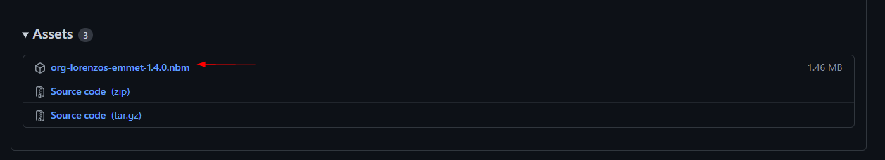

* Ahora vamos a instalar el plugin en netebeans, para eso seguimos los siguientes pasos.

**Tools** > **Plugins** > Pestaña **Downloaded** > Botón **Añadir Plugins** > Buscamos en el disco duro el archvo **org-lorenzos-emmet-1.4.0.nbm** que descaramos anteriormente > Botón **Install**

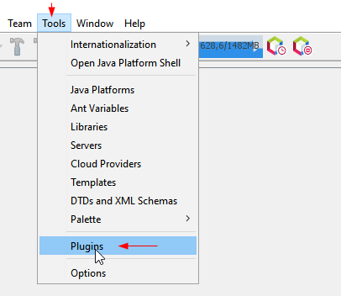

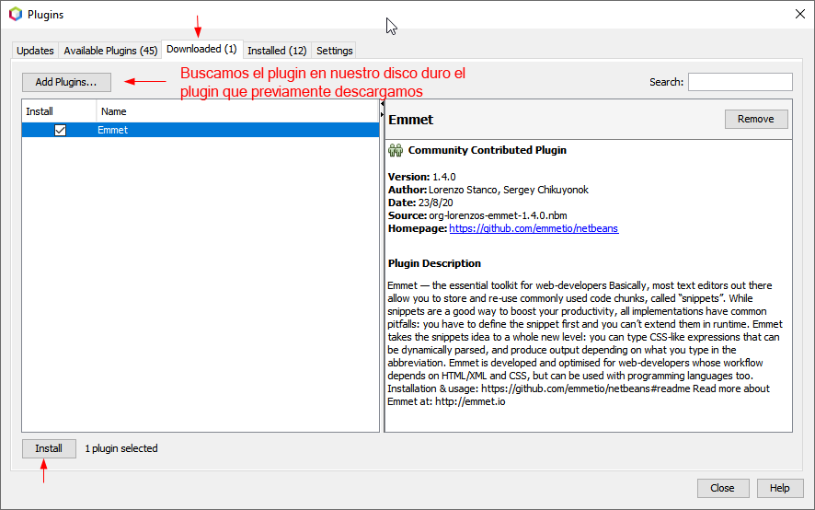

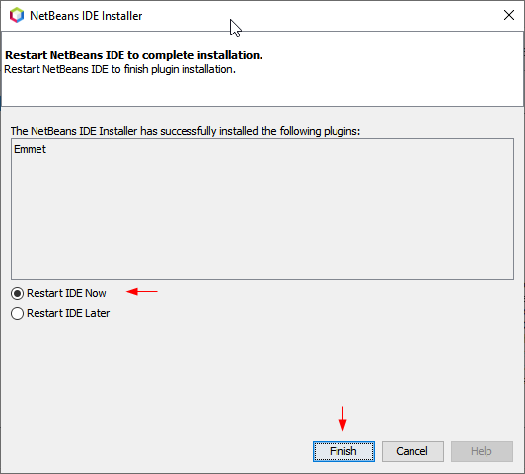

* Ahora ya lo tenemos instalado, lo podemos verificar de la siguiente manera.

**Tools** > **Plugins** > Pestaña **Installed**

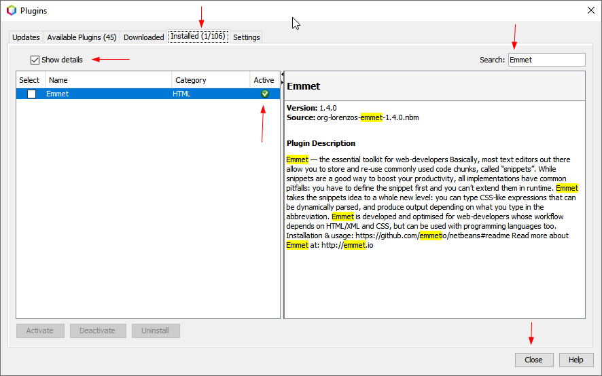

# ATAJOS Y COMANDOS BASICOS DE EMMET



## CREAR UN NUEVO DOCUMENTO HTML 5 VACIO

**COMANDO**

!CTRL+ALT+N //Signo de adminaración seguido sin dejar espacios, la combinación de teclas CTRL+ALT+N

**SALIDA**

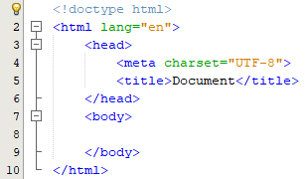

## CREAR UN NUEVO DOCUMENTO HTML 4 VACIO

**COMANDO**

html:4tCTRL+ALT+N //Escribir en minuscula html:4t eguido sin dejar espacios de la combinación de teclas CTRL+ALT+N

**SALIDA**

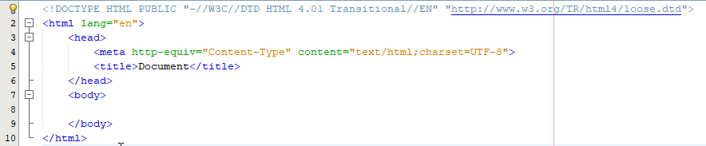

## CREAR ETIQUETAS BASICAS (NETBEAN)

**COMANDO**

h1ENTER

pENTER

h2ENTER

tableENTER

**SALIDA**

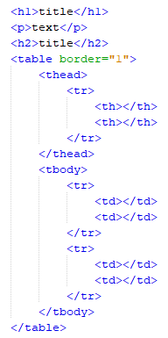

## CREAR UNA ETIQUETA CON UNA O VARIAS CLASES

**COMANDO**

div.containerCTRL+ALT+N

div.row.captionCTRL+ALT+N

**SALIDA**



## CREAR UNA ETIQUETA CON UN ID

**COMANDO**

div#itemCTRL+ALT+N

**SALIDA**



## CREAR UNA ETIQUETA CON UN ID Y UNA O VARIAS CLASES

**COMANDO**

div#item.contenedor1.contenedor2CTRL+ALT+N

**SALIDA**



## CREAR UNA ETIQUETA COMO HIJO DE OTRA ETIQUETA >

**COMANDO**

1. div>a>imgCTRL+ALT+N
2. table>thead>thCTRL+ALT+N

tbody>tr>tdCTRL+ALT+N //Lo escribimos después que se genere el código anterior debajo de la etiqueta </thead>

**SALIDA**

1

2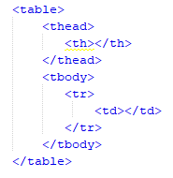

## CREAR UNA ETIQUETA COMO HERMANO DE OTRO +

**COMANDO**

div+h1+PCTRL+ALT+N

**SALIDA**

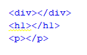

## CREAR UNA ETIQUETA N VECES – MULTIPLICACION *

**COMANDO**

1. ul>li*3CTRL+ALT+N
2. table>thead>th*5CTRL+ALT+N
3. tr>td*5CTRL+ALT+N
4. form>input*3CTRL+ALT+N

**SALIDA**

1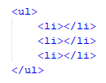

2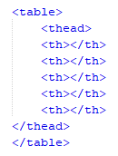

3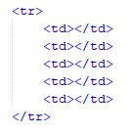

4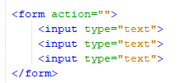

## RECUPERACION DEL INDICE DE UNA MULTIPLICACION $

**COMANDO**

1. ul>li.item$*3CTRL+ALT+N
2. ul>li.item$$$*3CTRL+ALT+N

**SALIDA**

1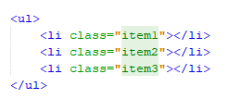

2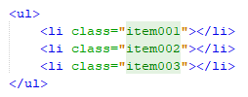

## CREAR UNA ETIQUETA UN NIVEL ARRIBA DE LA JERARQUIA ^

**COMANDO**

1. div>ul>li^pCTRL+ALT+N
2. div>ul>li*6^pCTRL+ALT+N
3. div>ul>li>p^^imgCTRL+ALT+N

**SALIDA**

1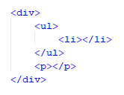

2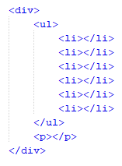

3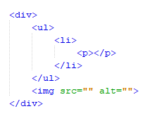

## INCLUIR TEXTO { }

**COMANDO**

1. p>{Acceder:}+a{Walter}+{para ver mas}CTRL+ALT+N

**SALIDA**



## AGRUPAR ETIQUETAS PARA CONTROLAR LA JERARQUIA ()

**COMANDO**

1. div>(h1>p*3)>formCTRL+ALT+N
2. div>(h1>p*2)>form>(input*3)>button{Enviar}CTRL+ALT+N

**SALIDA**

1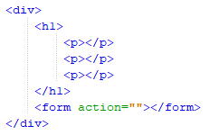

2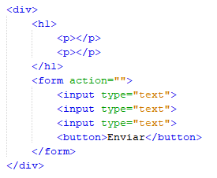

## GENERAR TEXTO LOREM

**COMANDO**

p>lorem

p>lorem2

p>lorem3

**SALIDA**

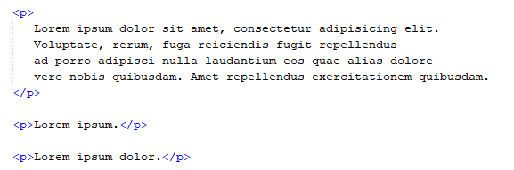

## ABREVIACIONES MAS USADAS

link:css

link:favicon

a:link

meta:utf

meta:vp

script:src

button:submit

button:s

btn:s

table+

tr+

ol+

ul+

dl+

map+

select+

Abreviaciones mas usadas

form:get

form:post

input:h

input:t

input:p

input:c

input:r

input:s

input:b

input:search

input:email

input:url

input:tel

input:number

input:color

input:datetime, date, month, week, time